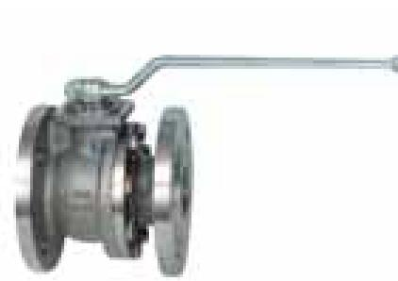
Наименование товара | Ду, (мм) | Ру, (бар) | Тип присоединения | у.е.* без НДС | Срок поставки
Шаровые краны полнопроходные серии Р06, корпус нержавеющая сталь, Ру 40

Р06-015-40 | 15 | 40 | Ф/Ф | 138,88 | складская позиция
Р06-020-40 | 20 | 40 | Ф/Ф | 166,10 | складская позиция
Р06-025-40 | 25 | 40 | Ф/Ф | 182,69 | складская позиция
Р06-032-40 | 32 | 40 | Ф/Ф | 230,69 | складская позиция
Р06-040-40 | 40 | 40 | Ф/Ф | 293,20 | складская позиция
Р06-050-40 | 50 | 40 | Ф/Ф | 351,34 | складская позиция
Р06-065-40 | 65 | 40 | Ф/Ф | 484,10 | складская позиция
Р06-080-40 | 80 | 40 | Ф/Ф | 612,93 | складская позиция
Р06-100-40 | 100 | 40 | Ф/Ф | 877,82 | складская позиция
Р06-125-40 | 125 | 40 | Ф/Ф | 1 667,12 | 4-6 недель
Р06-150-40 | 150 | 40 | Ф/Ф | 2 453,15 | складская позиция
Р06-200-40 | 200 | 40 | Ф/Ф | 4 264,27 | 4-6 недель
Р06-250-40 | 250 | 40 | Ф/Ф | 8 561,14 | 4-6 недель
Р06-300-40 | 300 | 40 | Ф/Ф | 12 846,81 | 4-6 недель

Наименование товара | Ду, (мм) | Ру, (бар) | Тип присоединения | Тмакс (°С) | у.е.* без НДС | Срок поставки

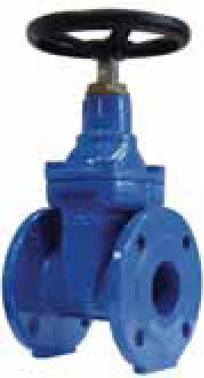
KR-040 | 40 | 10 | Ф/Ф | 120 | 50,66 | складская позиция
KR-050 | 50 | 10 | Ф/Ф | 120 | 52,30 | складская позиция
KR-065 | 65 | 10 | Ф/Ф | 120 | 61,48 | складская позиция
KR-080 | 80 | 10 | Ф/Ф | 120 | 72,00 | складская позиция
KR-100 | 100 | 10 | Ф/Ф | 120 | 89,57 | складская позиция
KR-125 | 125 | 10 | Ф/Ф | 120 | 117,36 | складская позиция
KR-150 | 150 | 10 | Ф/Ф | 120 | 140,50 | складская позиция
KR-200 | 200 | 10 | Ф/Ф | 120 | 219,01 | складская позиция
KR-250 | 250 | 10 | Ф/Ф | 120 | 316,63 | складская позиция
KR-300 | 300 | 10 | Ф/Ф | 120 | 495,22 | складская позиция
KR-350 | 350 | 10 | Ф/Ф | 120 | 1 322,93 | складская позиция
KR-400 | 400 | 10 | Ф/Ф | 120 | 1 484,79 | складская позиция
KR-450 | 450 | 10 | Ф/Ф | 120 | 1 549,51 | складская позиция
KR-500 | 500 | 10 | Ф/Ф | 120 | 2 716,12 | складская позиция
KR-600 | 600 | 10 | Ф/Ф | 120 | 4 780,38 | складская позиция
Задвижки типа KR с обрезиненным клином, Ру 16, Т_{макс.} = 120 °С, материал – высокопрочный чугун

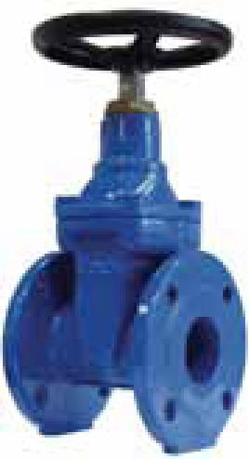
KR-040 | 40 | 16 | Ф/Ф | 120 | 50,66 | складская позиция
KR-050 | 50 | 16 | Ф/Ф | 120 | 52,30 | складская позиция
KR-065 | 65 | 16 | Ф/Ф | 120 | 61,48 | складская позиция
KR-080 | 80 | 16 | Ф/Ф | 120 | 72,00 | складская позиция
KR-100 | 100 | 16 | Ф/Ф | 120 | 89,57 | складская позиция
KR-125 | 125 | 16 | Ф/Ф | 120 | 117,36 | складская позиция
KR-150 | 150 | 16 | Ф/Ф | 120 | 140,50 | складская позиция
KR-200 | 200 | 16 | Ф/Ф | 120 | 219,01 | складская позиция
KR-250 | 250 | 16 | Ф/Ф | 120 | 316,63 | складская позиция
KR-300 | 300 | 16 | Ф/Ф | 120 | 495,22 | складская позиция
KR-350 | 350 | 16 | Ф/Ф | 120 | 1 322,93 | складская позиция
KR-400 | 400 | 16 | Ф/Ф | 120 | 1 484,79 | складская позиция
KR-450 | 450 | 16 | Ф/Ф | 120 | 1 549,51 | складская позиция
KR-500 | 500 | 16 | Ф/Ф | 120 | 2 716,12 | складская позиция
KR-600 | 600 | 16 | Ф/Ф | 120 | 4 780,38 | складская позиция
Задвижки типа KR-A с ISO фланцем, исполнение под электропривод, Ру16, Тмакс.=120 °С, материал – высокопрочный чугун

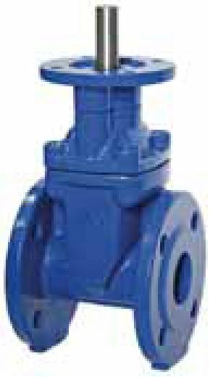
KR-A-040 | 40 | 16 | Ф/Ф | 120 | 55,71 | складская позиция
KR-A-050 | 50 | 16 | Ф/Ф | 120 | 57,55 | складская позиция
KR-A-065 | 65 | 16 | Ф/Ф | 120 | 67,61 | складская позиция
KR-A-080 | 80 | 16 | Ф/Ф | 120 | 79,20 | складская позиция
KR-A-100 | 100 | 16 | Ф/Ф | 120 | 98,52 | складская позиция
KR-A-125 | 125 | 16 | Ф/Ф | 120 | 119,77 | складская позиция
KR-A-150 | 150 | 16 | Ф/Ф | 120 | 154,54 | складская позиция
KR-A-200 | 200 | 16 | Ф/Ф | 120 | 240,90 | складская позиция
KR-A-250 | 250 | 16 | Ф/Ф | 120 | 380,54 | складская позиция
KR-A-300 | 300 | 16 | Ф/Ф | 120 | 544,75 | складская позиция
KR-A-350 | 350 | 16 | Ф/Ф | 120 | 1 389,08 | складская позиция
KR-A-400 | 400 | 16 | Ф/Ф | 120 | 1 559,03 | складская позиция
KR-A-450 | 450 | 16 | Ф/Ф | 120 | 1 626,98 | складская позиция
KR-A-500 | 500 | 16 | Ф/Ф | 120 | 2 851,92 | складская позиция
KR-A-600 | 600 | 16 | Ф/Ф | 120 | 5 019,40 | складская позиция

*Оплата в рублях по курсу евро, установленному ЦБ РФ на день перечисления денежных средств + 5%. 1 у.е. = 1 евро.
*Компания оставляет за собой право вносить конструктивные изменения
Компания «ТехСнабТрейд» Тел./Факс: (495) 458-90-54 order@texsnabtrade.ru www.texsnabtrade.ru

